**Câu hỏi ôn tập đồ họa máy tính**

# Câu 1: Đồ hoạ máy tính là gì? Các ứng dụng của đồ hoạ máy tính?

* Đồ họa máy tính là: tất cả những gì liên quan đến việc tạo ảnh bằng máy tính. Chúng bao gồm: tạo, lưu trữ, thao tác trên các mô hình và các ảnh.
* Ứng dụng đồ họa mt:
  + Hỗ trợ thiết kế (CAD/CAM)
  + Giao diện người máy
  + Biểu diễn thông tin
  + Giải trí nghệ thuật
  + Giáo dục, đào tạo

# Câu 2: Trình bày cấu tạo màn hình CRT, LCD, Plasma. Tại sao màn hình màu sử dụng RGB thay vì ba màu khác.

* Cấu tạo màn hình CRT *(là công nghệ của hầu hết màn hình ngày nay)*:
  + Catot
  + Lưới điều khiển
  + Phiến lệch hướng
  + Màn hình
* Cấu tạo màn hình LCD:
  + Kính lọc phân cực thẳng đứng để lọc ánh sáng tự nhiên đi vào
  + Lớp kính có các điện cực ITO
  + Lớp tinh thể mỏng
  + Lớp kính có điện cực ITO chung
  + Kính lọc phân cực nằm ngang
  + Gương phản xạ lại ánh sáng cho người quan sát
* Cấu tạo màn hình Plasma:
  + Màn hình phẳng sd các tế bào nhỏ chứa plasma khí ion hóa đáp ứng với điện trường
* Màn hình sd màu RGB thay vì 3 màu khác vì:
  + Cấu tạo sinh học của mắt người.

# Câu 3: Trình bày các hệ màu RGB, CMY, HSV trong đồ họa. Thuật toán chuyển đổi giữa hai hệ màu RGB và CMY. Tại sao lại phải cần chuyển đổi các hệ màu với RGB.

# Câu 4: Trình bày các thuật toán vẽ đường thẳng có thuộc tính độ dầy, nét đứt với hệ số góc 0 ≤ k ≤ 1, x1<x2 (DDA, Bresenham, MidPoint), áp dụng xác định các điểm tạo nên đường thẳng AB. (VD A(1,1) và điểm B (5,3))

# Câu 5:

1. Thuật toán cắt xén đoạn thẳng_Sutherland-Cohen *(loại bỏ các đoạn không cần cắt xén bằng cách xét tọa độ đầu mút các đoạn thẳng)*:

* Giả sử:
  + đoạn thẳng cần cắt xén là: P1P2 với P1(x1, y1), P2(x2, y2)
  + csht(xmin, ymin, xmax, ymax)
* Các bc thực hiện:
  + Chia mp chứa csht thành 9 phần
  + Mã hóa 2 điểm P1, P2 thành chuỗi 4 bit:
    - Vd mã hóa điểm P1(x1, y1)
      * x1 < xmin : bit 1 = 1, ngc lại = 0
      * x1 > xmax : bit 2 = 1, ngc lại = 0
      * y1 < ymin : bit 3 = 1, ngc lại = 0
      * y1 > ymax : bit 4 = 1, ngc lại = 0
  + Xét các TH:
    - TH1: P1.mã OR P2.mã == 0000
      * + Toàn bộ đg thẳng nằm trong csht
    - TH2: P1.mã AND P2.mã != 000
      * + Toàn bộ đg thẳng nằm ngoài csht
    - TH3: còn lại 🡪 Tìm giao điểm của đth với csht
      * Giao điểm tìm đc phải tm đk sau I(xi, yi):

**xi [xmin,xmax] and yi [ymin, ymax]**

* Hệ số góc a =
  + - * TH1: P1P2 cắt 2 cạnh csht // ox

|  |  |
| --- | --- |
|  | I1 =  I2 = |

* + - * TH2: P1P2 cắt 2 cạnh csht // oy

|  |  |
| --- | --- |
|  | I1 =  I2 = |

1. Thuật toán cắt xén vùng (đa giác):
   * Gọi đỉnh bắt đầu duyệt của đa giác là: S
   * Đỉnh tiếp theo là: P
   * Duyệt lần lượt các cạnh đa giác với cửa sổ hiển thị:
     + TH1: Nếu S,P cùng phía với csht 🡪 lưu P
     + TH2: nếu S cùng phía, P ngc phía với csht 🡪 lưu giao điểm
     + TH3: nếu S,P đều ngc phía 🡪 không lưu gì cả
     + TH4: nếu S ngc phía, P cùng phía với csht 🡪lưu giao điểm và P

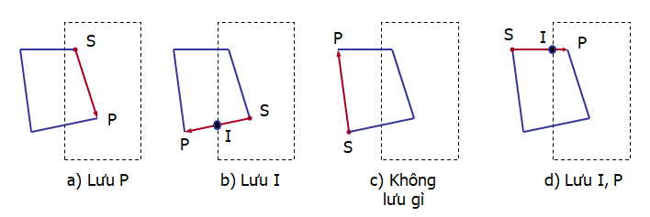

1. Áp dụng Cohen Sutherland, hãy mã hóa hai đầu đoạn thẳng AB, với A (3,2) và B(-4,1), tọa độ cửa sổ cắt xén có góc dưới trái (-3,-2) và góc trên phải (2,3). Xác định đoạn thẳng nằm trong csht.
   * Tọa độ góc dưới bên trái (-3,-2): xmin = -3; ymin = -2
   * Tọa độ góc trên bên phải (2,3): xmax = 2; ymax = 3

|  |  |
| --- | --- |
| Mã hóa điểm A(3,2) | Mã hóa điểm B(-4,1) |
| xA > xmin (3 > -3): bit 1 = 0  xA > xmax (3 > 2): bit 2 = 1  yA > ymin (2 > -2): bit 3 = 0  yA < ymax (2 < 3): bit 4 = 0 | xB < xmin (-4 < -3): bit 1 = 1  xB < xmax (-4 < 2): bit 2 = 0  yB > ymin (1 > -2): bit 3 = 0  yB < ymax (1 < 3): bit 4 = 0 |
| A.mã = 0100 | B.mã = 1000 |

* + Xét:
    - A.mã OR B.mã = 0100 or 1000 = 1100 != 0000 🡪 toàn bộ đthg không nằm trong csht
    - A.mã AND B.mã = 0100 and 1000 = 0000 🡪 toàn độ đthg không nằm ngoài csht
    - Tìm giao điểm của AB với csht:
      * a = $\frac{y_{B}-y_{A}}{x_{B}- x_{A}}= \frac{1-2}{-4-3}=\frac{1}{7}$
      * xét giao của AB với 2 cạnh csht // oy:

I1 =

I2 =

* + - * xét giao của AB với 2 cạnh csht // ox:

I1 = (loại)

I2 = (loại)

* + - vậy đoạn thẳng AB sau khi đc cắt xén là: I1I2 với I1, I2

1. Áp dụng thuật toán cắt xén đa giác, hãy xác định vùng đa giác nằm trong cửa sổ hình chữ nhật.

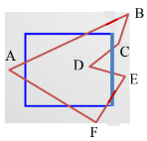

* + Gọi M1, M2, M3 lần lượt là các điểm trên các cạnh AB, EF, FA và nằm trong csht.
  + I1, … I8 là giao của các cạnh với csht.

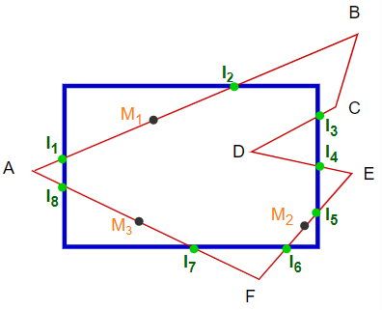

* + - Cạnh M3A: có M3 cùng phía, A ngc phía -> lưu I8
    - Cạnh AM1: A ngc phía, M1 cùng phía -> lưu I1 và M1
    - Cạnh M1B: M1 cùng phía, B ngc phía -> lưu I2
    - Cạnh BC: B và C đều nằm ngc phía csht -> không lưu j
    - Cạnh CD: C ngc phía, D cùng phía -> lưu I3 và D
    - Cạnh DE: D cùng phía, E ngc phía -> lưu I4
    - Cạnh EM2: E ngc phía, M2 cùng phía -> lưu I5, và M2
    - Cạnh M2F: M2 cùng phía, F ngc phía ->lưu I6
    - Cạnh FM3: F ngc phía, M3 cùng phía -> lưu I7, M3
    - Vậy vùng đa giác nằm trong csht HCN là: I8I1M1I2I3DI4I5M2I6I7M3 hay I8I1I2I3DI4I5I6I7

# Câu 6: Phép biến đổi 2D :

1. Hãy tìm ma trận biến đổi để có đối tượng phản chiếu qua y = x và y = -x
   * P(x,y,1) là điểm ban đầu, P’(x’, y’,1) là điểm đối xứng với P.
2. Phản chiếu qua y = x

* Do P’ đối xứng với P qua y=x (đường phân giác góc phần tư thứ nhất)

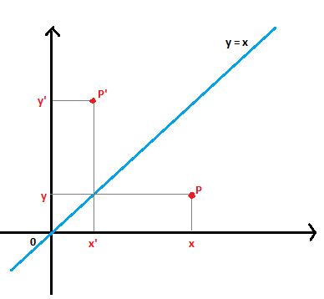

* + x’ = y 🡪 a = 0; b = 1; c= 0
  + y’ = x 🡪 d = 1; e = 0; f = 0



* + Ma trận đối xứng là R =

1. y = -x

* Do P’ đối xứng với P qua y = -x (đường phân giác góc phần tư thứ 2)

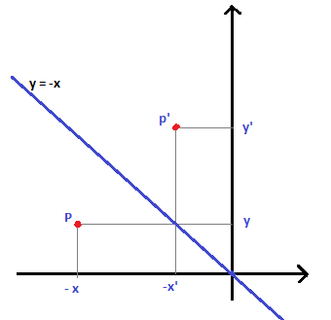

* + x’ = -y 🡪 a = 0, b = -1, c = 0
  + y’ = -x 🡪 d = -1, e = 0, f = 0
  + Ma trận đối xứng R =

1. Cho tam giác A(3, 1), B(1, 3), C(3,3):
2. Hãy xác định tọa độ mới của các đỉnh tam giác sau khi xoay một góc 900 ngược chiều kim đồng hồ xung quanh điểm P(2, 2).

B1: tịnh tiến điểm P(2,2) về gốc tọa độ: T(-2,-2)

B2: quay quanh gốc tọa độ 1 góc 900: R0(900)

B3: tịnh tiến điểm P về vị trí ban đầu: T(2,2)

MTBĐ 



* A’ = A.MTBĐ = 
* B’ = B.MTBĐ = 
* C’ = C.MTBĐ = 
  + Tọa độ mới của các đỉnh tam giác là: A’(3,3), B’(1,1), C’(1,3)

1. Phóng to tam giác lên hai lần, giữ nguyên vị trí của điểm C. Tính tọa độ các đỉnh tam giác sau khi biến hình.

B1: tịnh tiến điểm C(3,3) về gốc tọa độ: T(-3,-3)

B2: phóng to tam giác lên 2 lần: S(2,2)

B3: tịnh tiến điểm C về vị trí ban đầu: T(3,3)

MTBĐ 



* A’ = A.MTBĐ = 
* B’ = B.MTBĐ = 
* C’ = C.MTBĐ = 
  + Tọa độ mới của các đỉnh tam giác là: A’(3,-1), B’(-1,3), C’(3,3)

1. Lấy đối xứng hình thoi ABCD với toạ độ các đỉnh A(-1, 0), B(0,-2), C (1, 0), D(0,2) qua:

a, đường nằm ngang y=2.

B1: Tịnh tiến sao cho dg thẳng y=2 trùng với ox: T(0,-2)

B2: Lấy phản chiếu qua ox.

B3: Tịnh tiến đg thẳng y=2 về vị trí ban đầu: T(0,2)



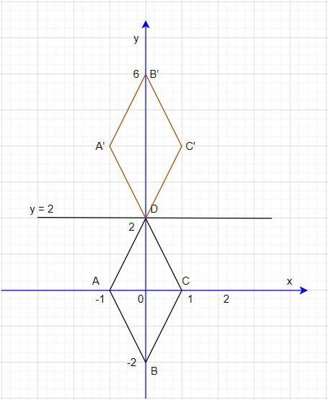

b, đường thẳng x=2.

* + B1: Tịnh tiến sao cho đường thẳng x=2 trùng với oy: T(-2,0)
* B2: Lấy phản chiếu qua oy:
  + B3: Tịnh tiến đường thẳng x=2 về vị trí ban đầu: T(2,0)



Ma trận biến đổi =



* + Tọa độ mới của các đỉnh: A’(5,0); B’(4,-2); C’(3,0); D’(4,2)

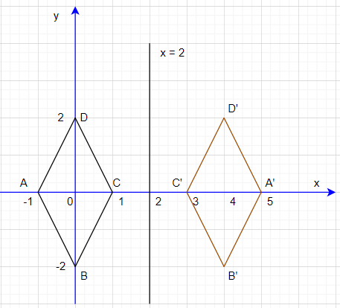

c, đường thẳng y=x+2.

B1: Tịnh tiến đường thẳng y = x +2 trùng với đường thẳng y = x : T(0,-2)

B2: Lấy phản chiếu qua y=x

B3: Tịnh tiến đường thẳng y = x +2 về vị trí ban đầu: T(0,2)





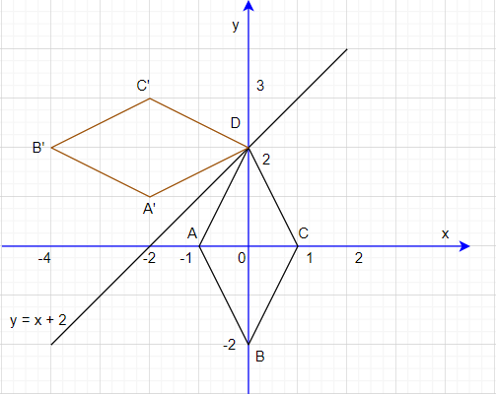

1. Cho ΔABC có các toạ độ đỉnh là A(2,2), B(3,1) và C(4,3). Xác định ma trận biến đổi để biến đổi tam giác này thành A’B’C’ biết ảnh A’(4,3), B’(4,5) và C’(7,3).
   * Cách 1:





* + Cách 2:
    - Ta có: $\left\{\begin{aligned}x^{'}=ax+by+c \\ y^{'}=dx+ey+f\end{aligned}\right.$
    - A’(4,3) là ảnh của A(2,2): $\left\{\begin{aligned}4=a2+b2+c \\ 3=d2+e2+f\end{aligned}\right.$
    - B’(4,5) là ảnh của B(3,1): $\left\{\begin{aligned}4=a.3+b+c \\ 5=d.3+e+f\end{aligned}\right.$
    - C’(7,3) là ảnh của C(4,3):
    - ⬄
  + Vậy 

1. Cho 3 tam giác sau: ABC với A(1,1) B(3,1) C(1,4). EFG với E(4,1) F(6,1) G(4,4). MNP với M(10,1) N(10,3) P(7,1).

### a. Tìm ma trận biến đổi tam giác ABC thành tam giác EFG.

b. Tìm ma trận biến đổi tam giác ABC thành tam giác MNP.

*(làm tương tự bài 4)*

1. Xây dựng ma trận của phép biến đổi để biến đổi một hình tròn tâm 0 (0, 0), bán kính R thành Elip tâm O, trục chính a=R, trục phụ b=R/2, hai trục lần lượt nằm trên đường y = x và y = -x.

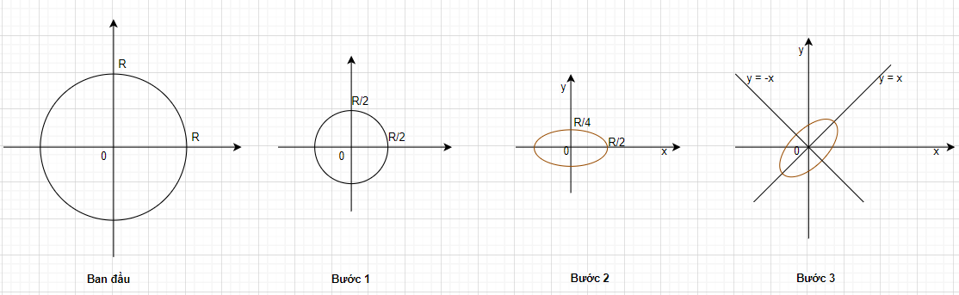

B1: Thực hiện co dã Sx = R/2; Sy = R/2

B2: Thực hiện biến dạng trên trục oy: Shy = R/2

B3: Thực hiện xoay quay gốc tọa độ 1 góc 45 độ.



1. Xây dựng ma trận của phép biến đổi sau.

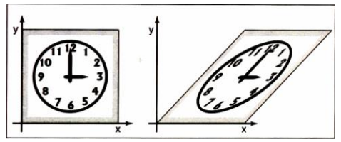

# Câu 7. Biến đổi 3D

## 1. Một hình chóp A(0, 0, 0), B(1, 0, 0), C(0, 1, 0) và D(0, 0, 1) được xoay một góc 450 quanh đoạn thẳng L được xác định theo hướng V= j + k và đi qua đỉnh C. Xác định tọa độ của các đỉnh sau phép xoay.

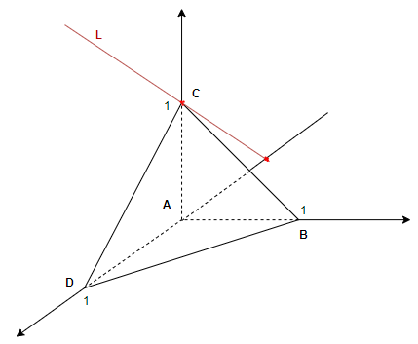

|  |  |
| --- | --- |
| B1: tịnh tiến sao cho L đi qua gốc tọa độ  T(0,-1,0) = |  |
| B2: quay L quanh trục ox 1 góc dương 450 sao cho L oz  Rox(450) = |  |
| B3: quay hình chóp quanh trục oz 1 góc 450  Roz(450) = |  |
| B4: quay L về vị trí ban đầu:  Rox(-450) = |  |
| B5: tịnh tiến sao cho L về vị trí ban đầu:  T(0,1,0) = |  |







* Tọa độ mới của các đỉnh tam giác:

+ A’ = A.MTBĐ =

+ B’ = A.MTBĐ =

+ C’ = A.MTBĐ =

+ D’ = A.MTBĐ =

## 2. Tìm các tọa độ mới của khối vuông đơn vị như hình bên đây, sau khi xoay quanh một trục xác định bởi điểm A(2, 1, 0) và B(3, 3, 1). Góc xoay là 900 ngược chiều kim đồng hồ.

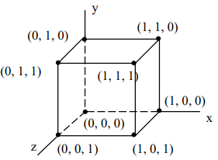

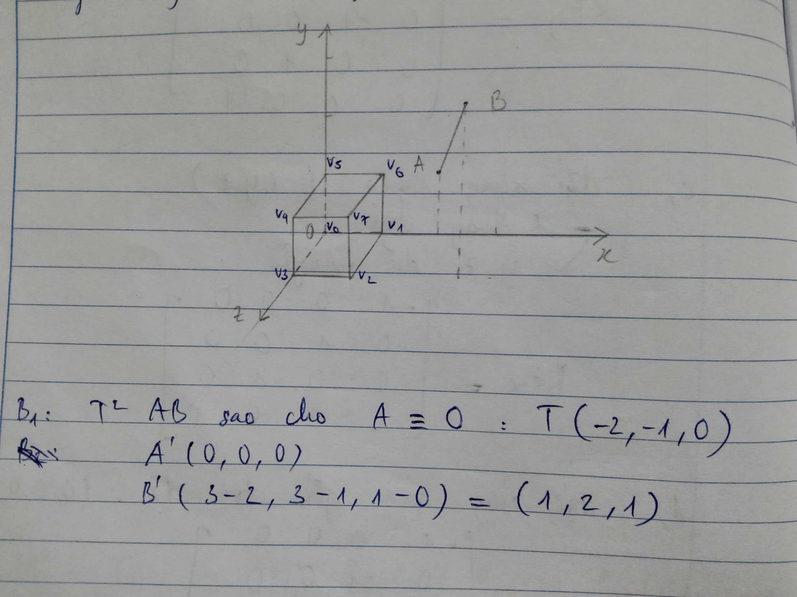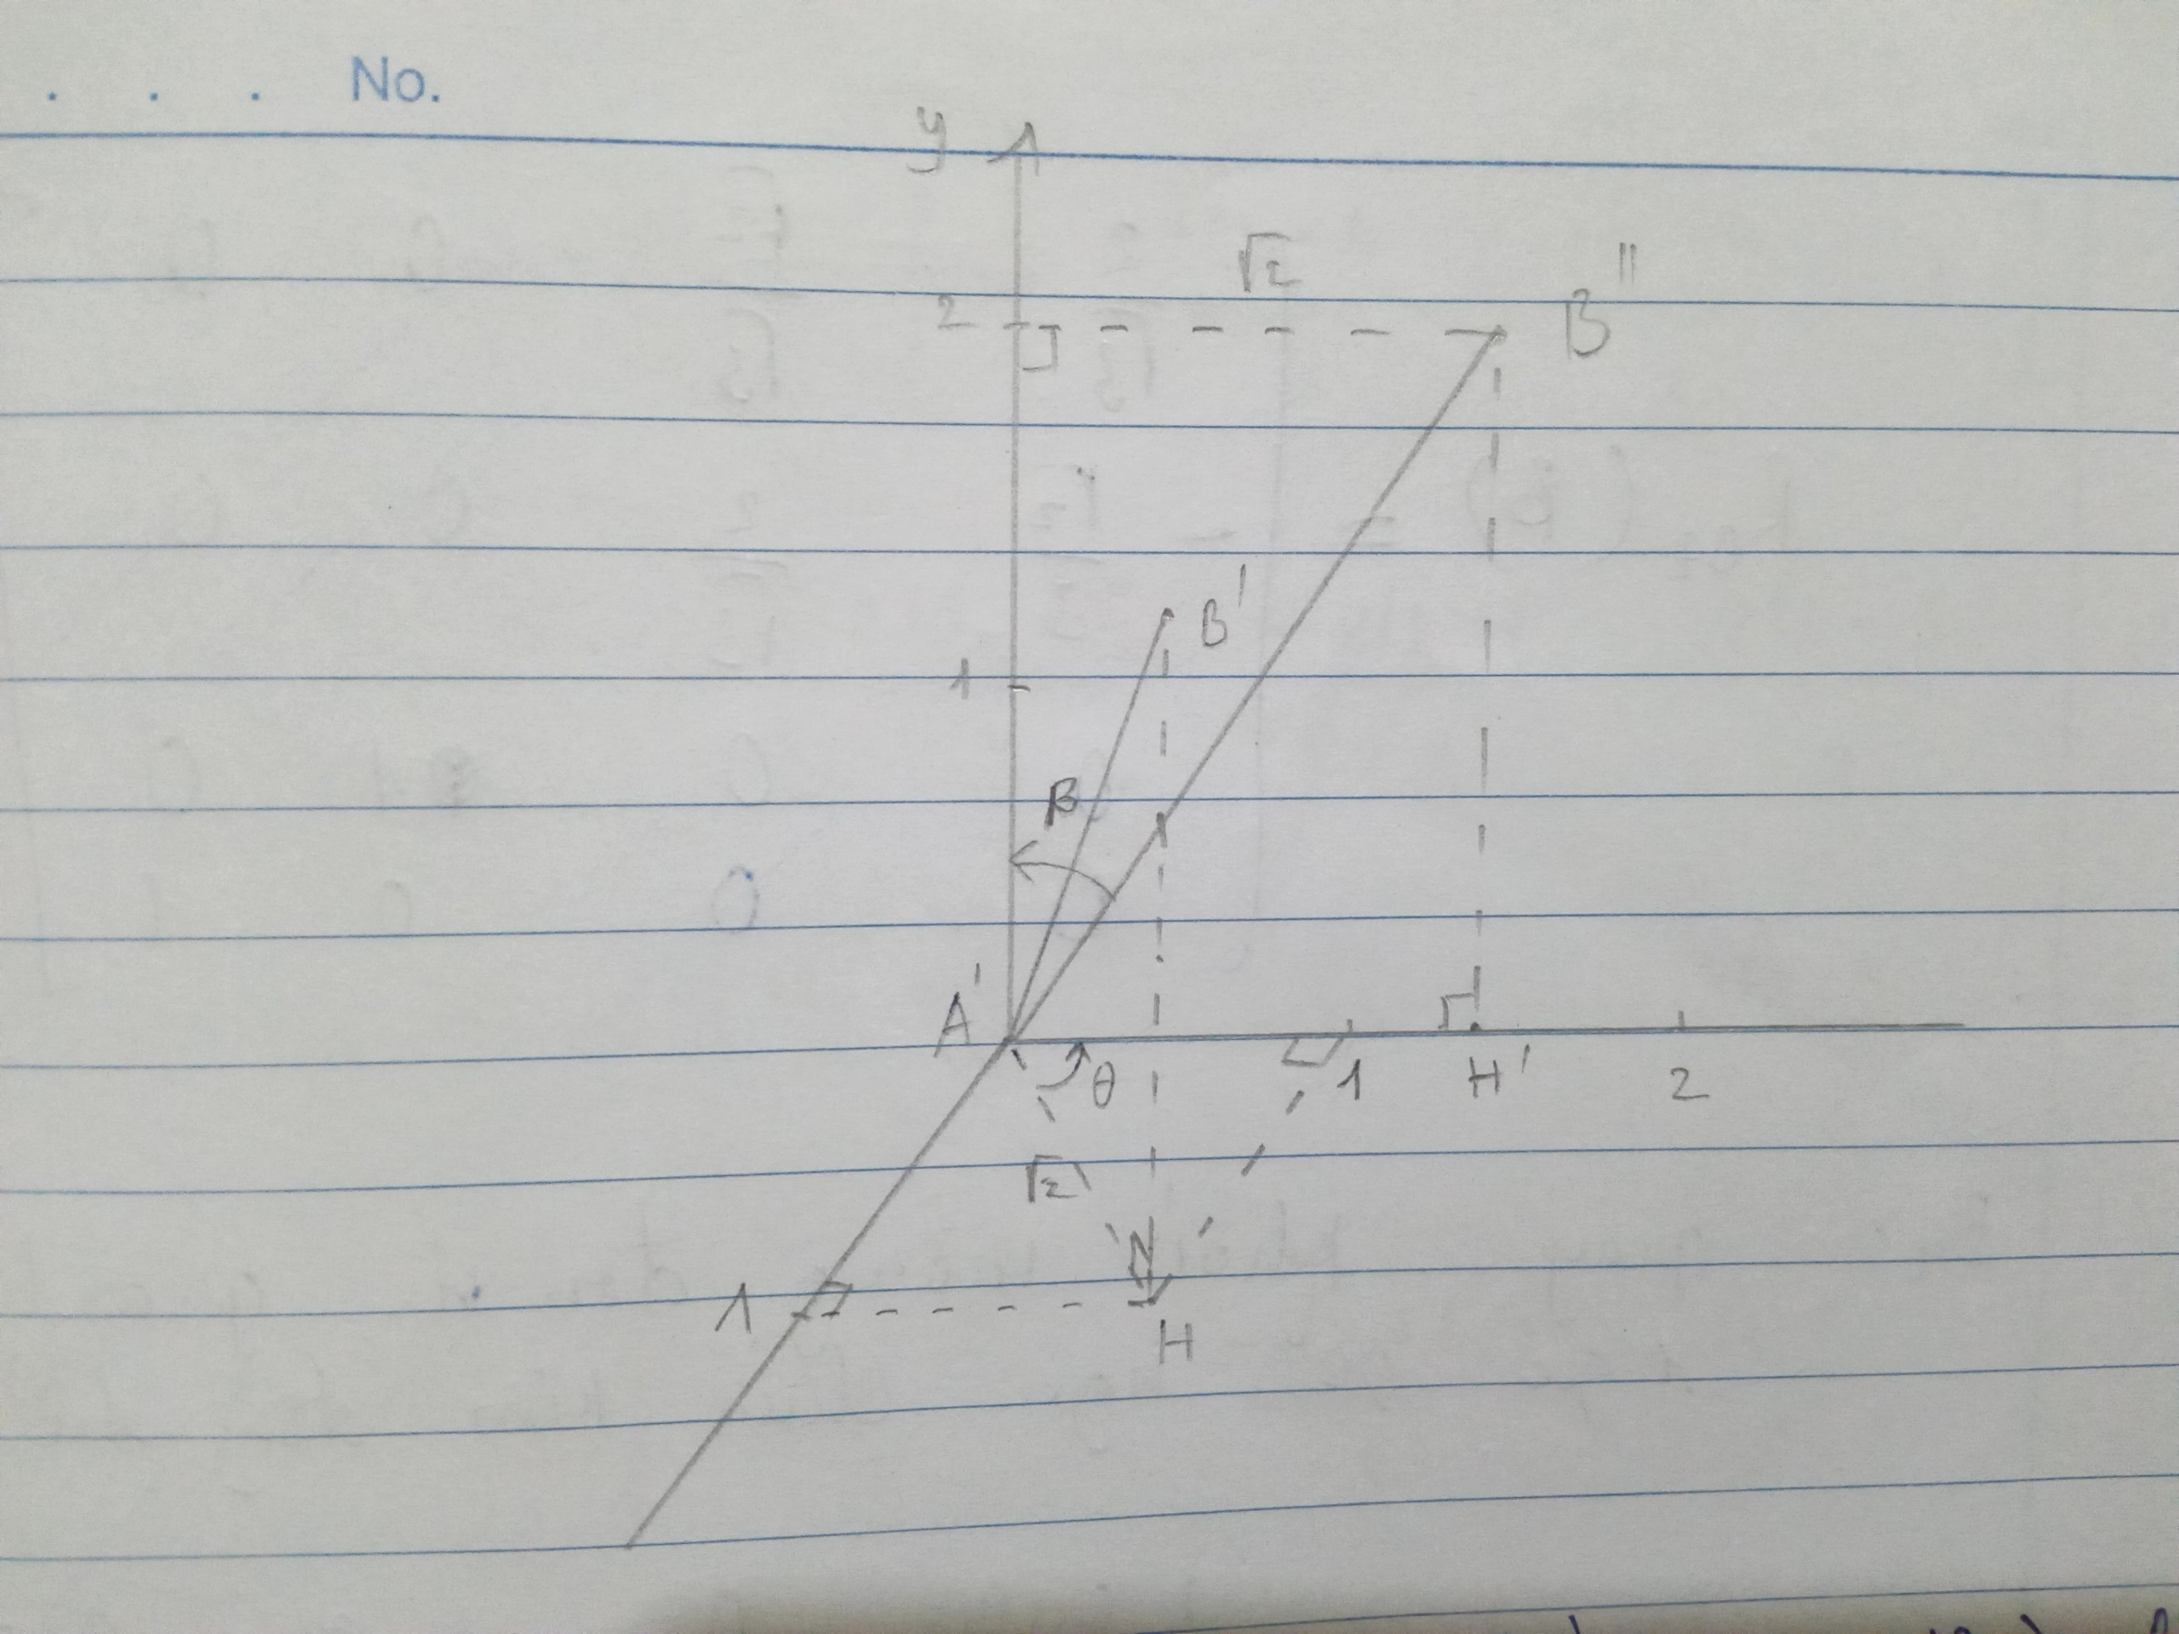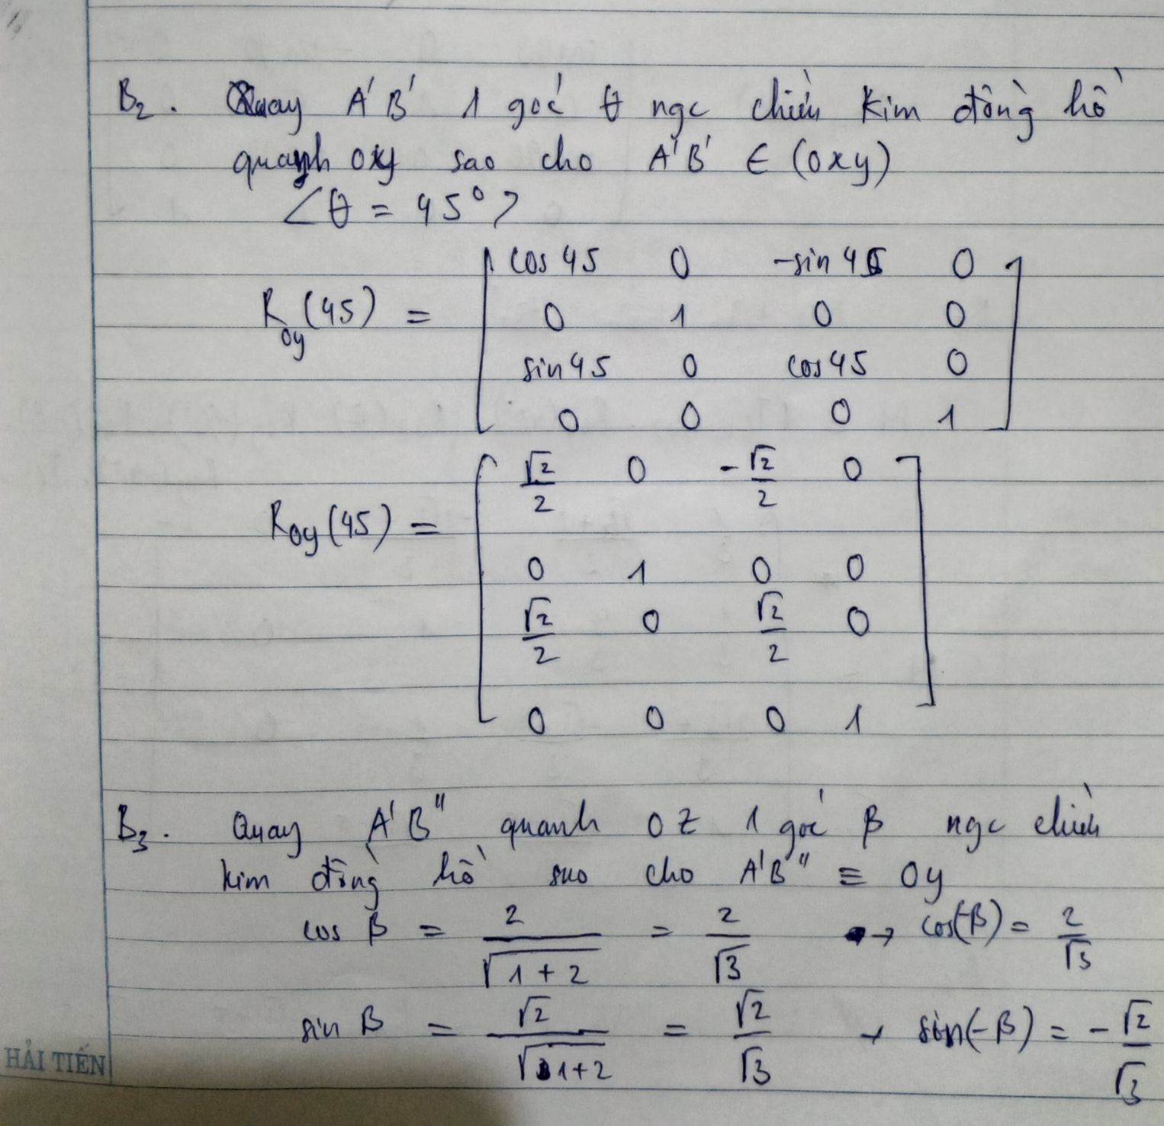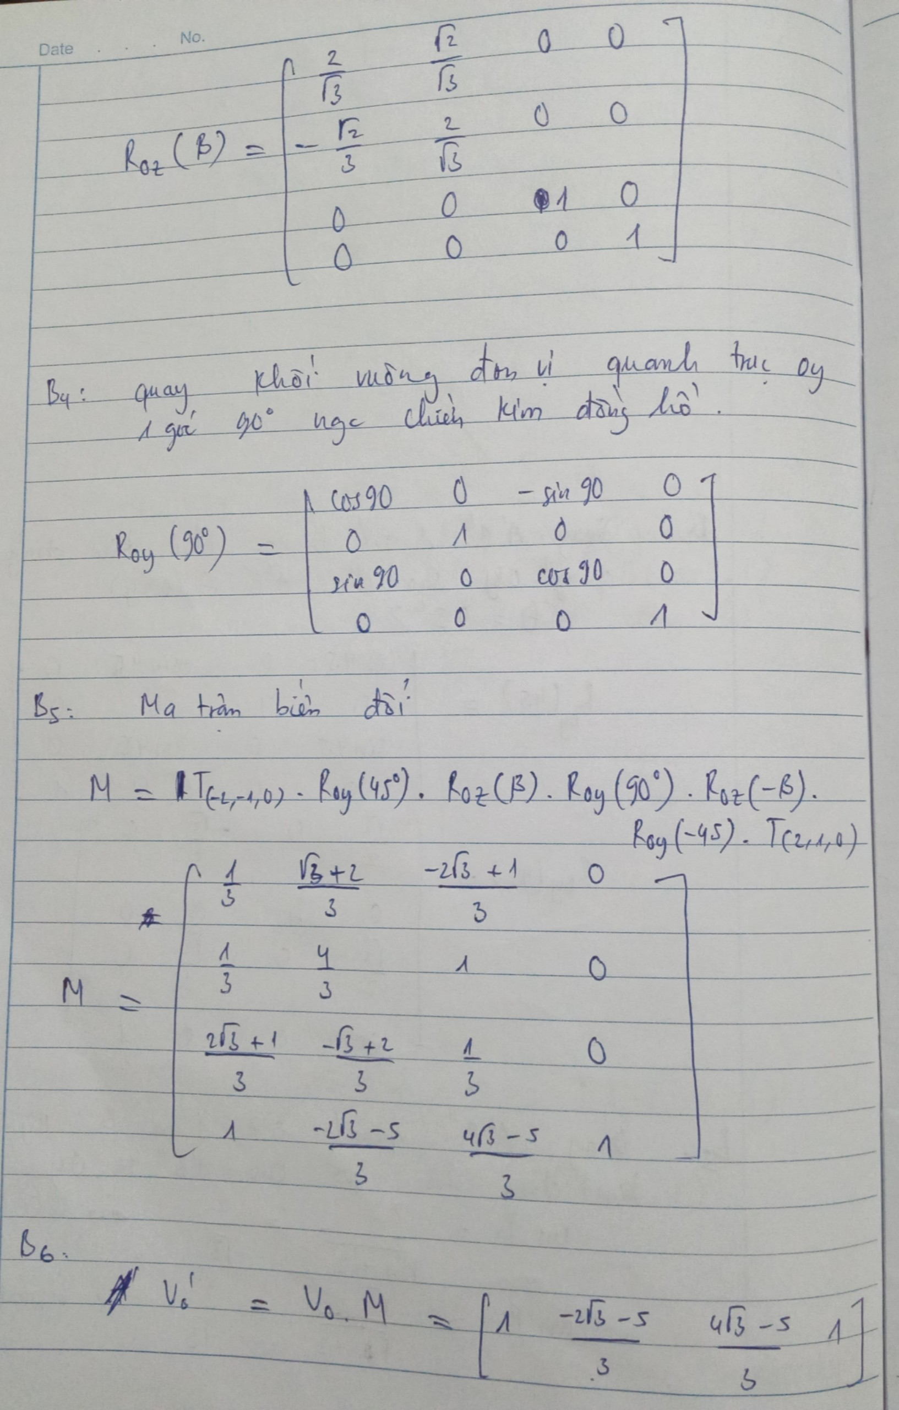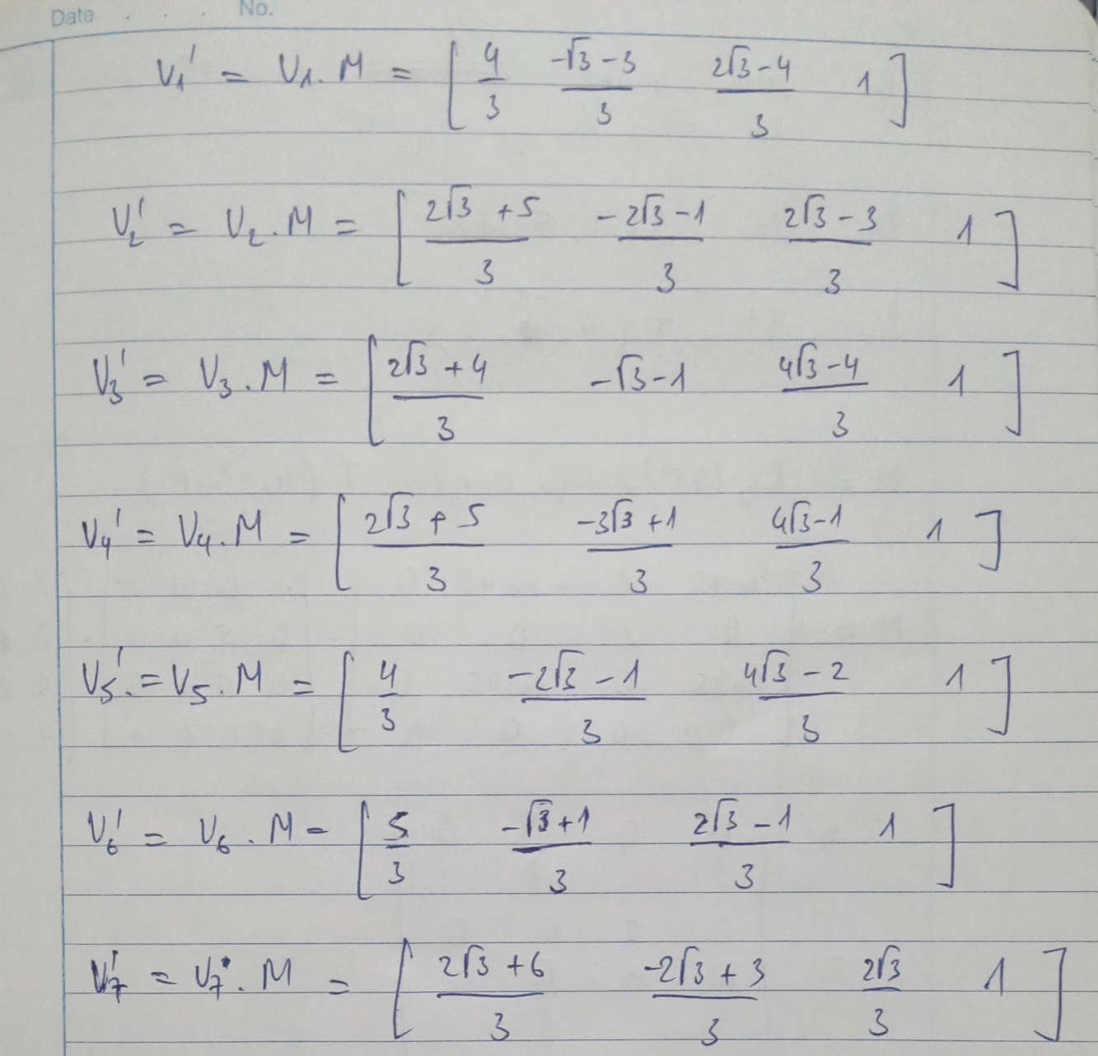

## 3. Tìm ma trận chuyển đổi để biến đổi khối vuông đơn vị như hình dưới bên trái thành khối chữ nhật như hình dưới bên phải.

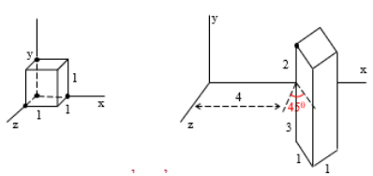

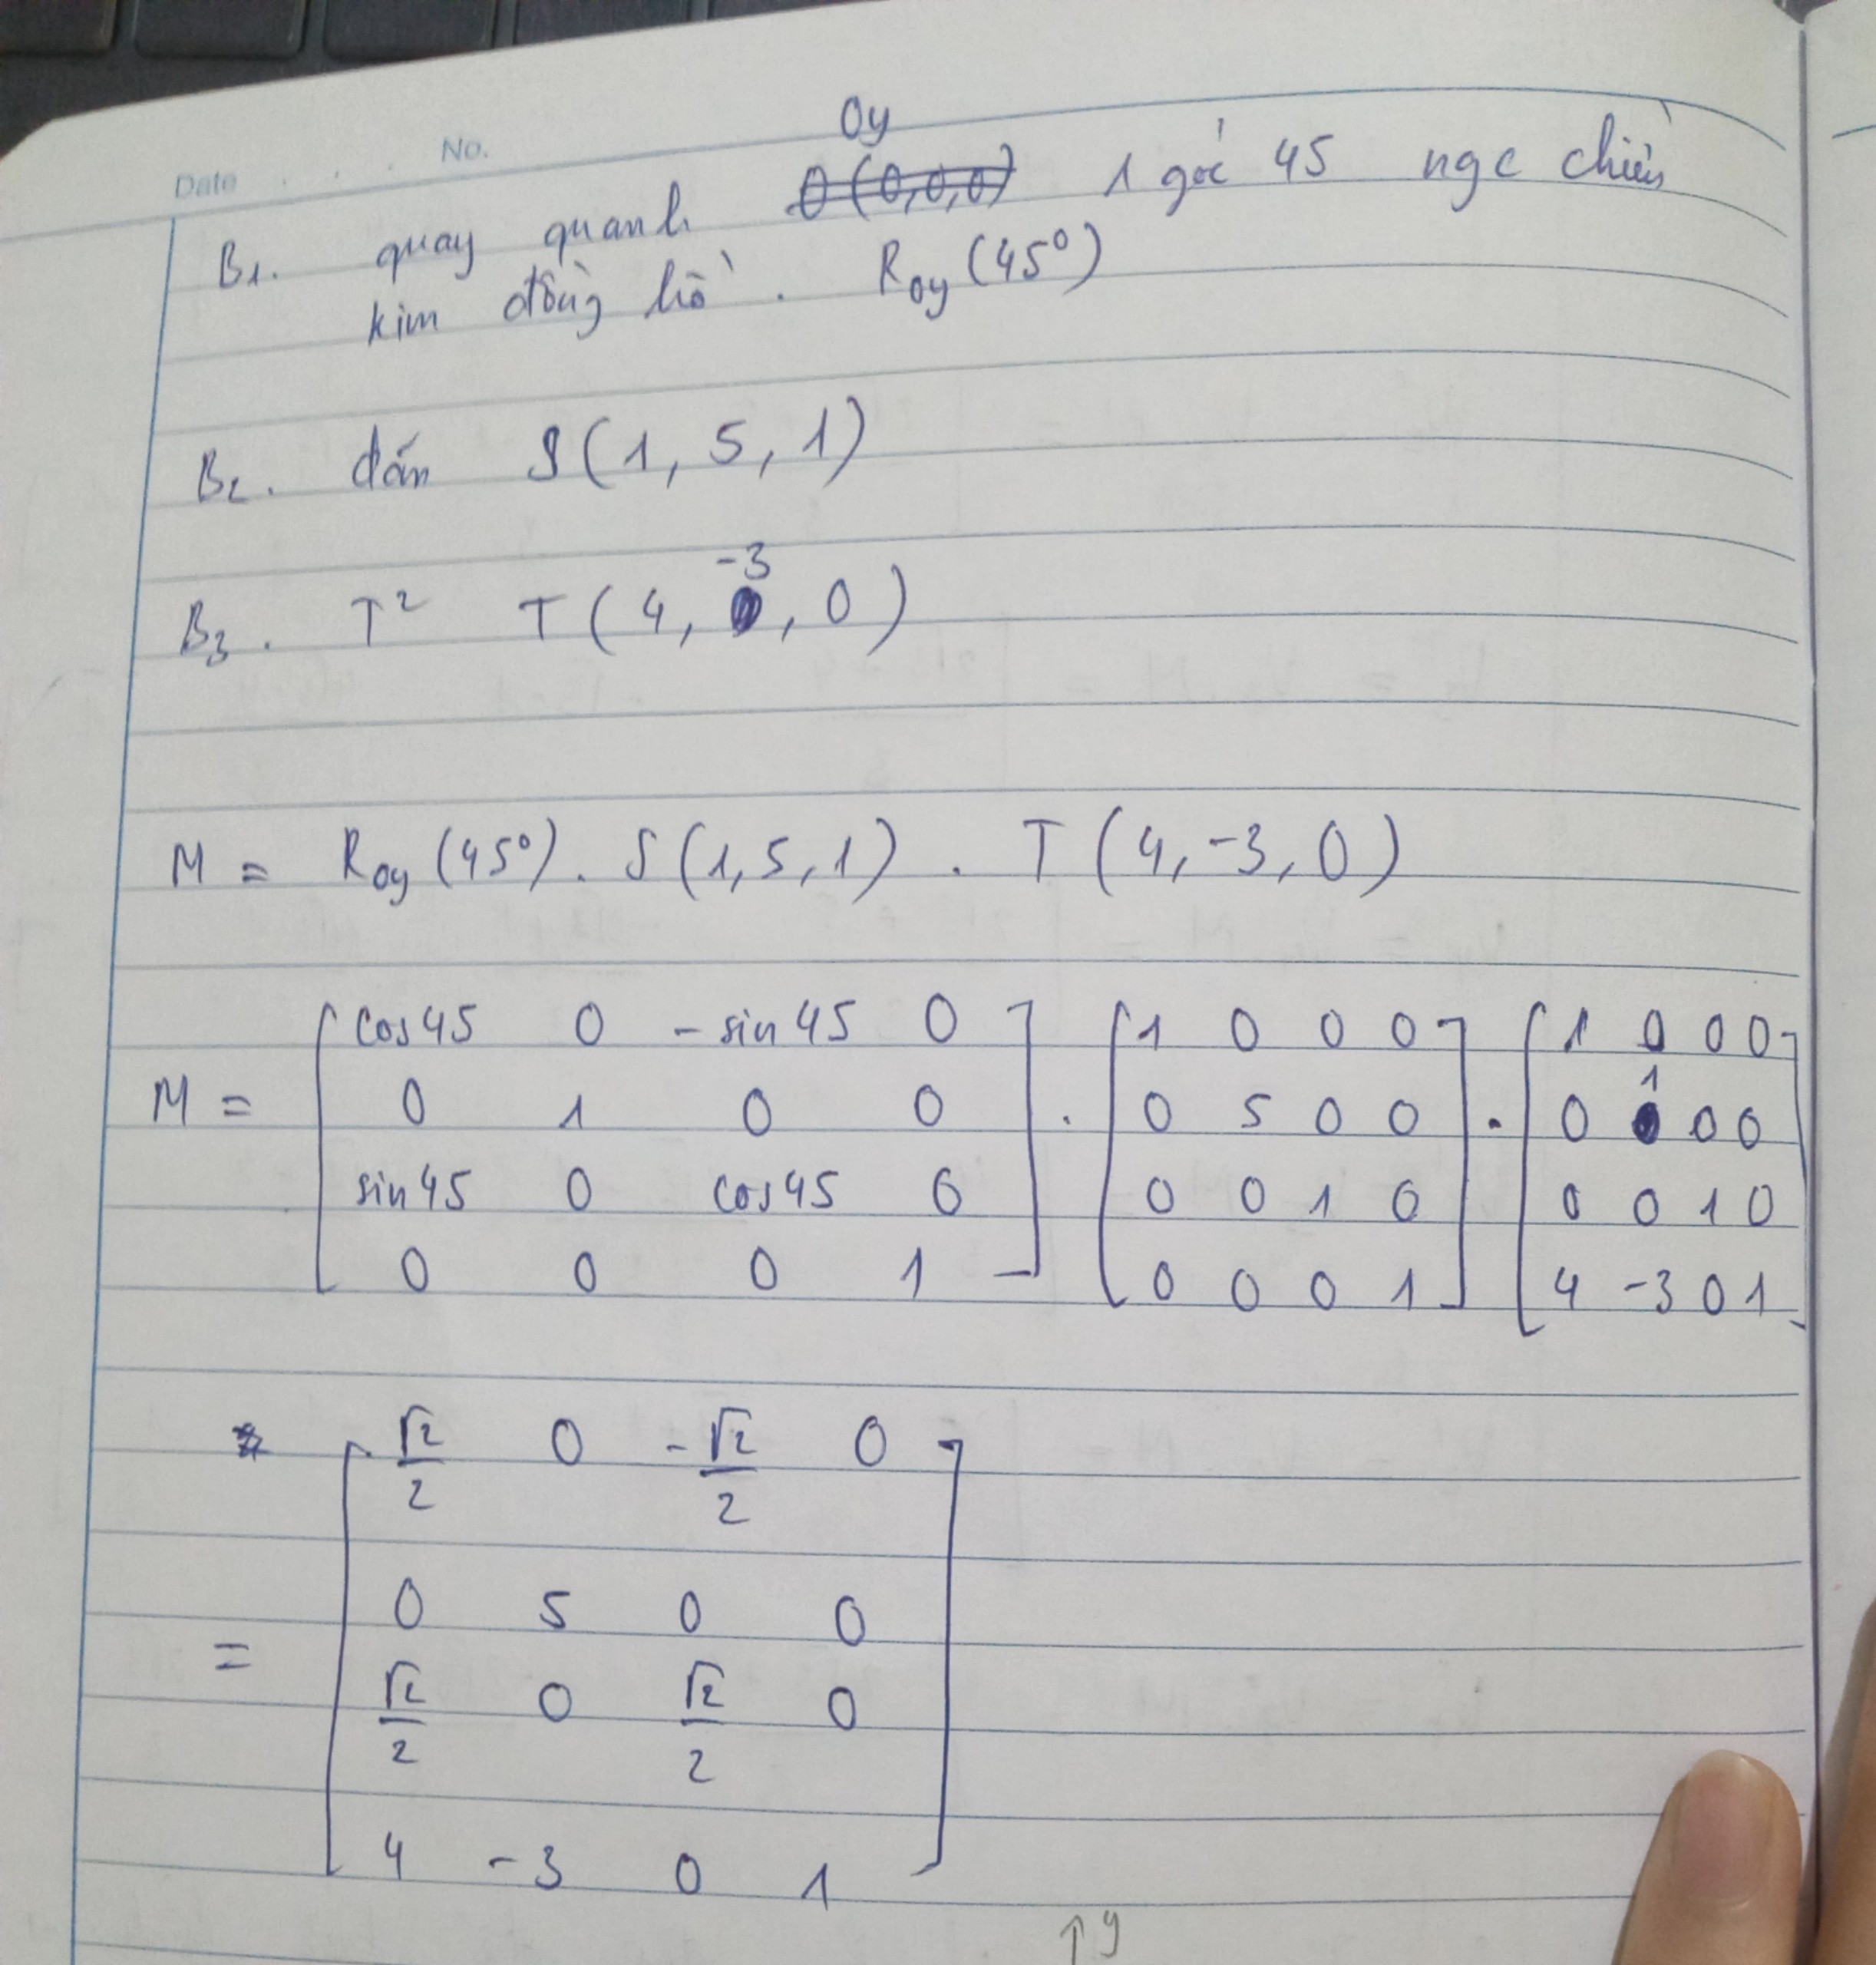

## 4. Ví dụ tính toạ độ mới của hình chữ nhật {(2,1,0); (3,1,0);(3,-1,0);(2,-1,0)} sau phép quay quanh trục x một góc 30o .

## 5. Cho ΔABC trong không gian có toạ độ A(1,1,1), B(4,6,0) và C(2,-1,3) kéo dãn cho tam giác rộng ra (theo hướng trục ox) lên 2 lần vẫn giữ cố định B. Tính toạ độ mới của ΔABC.

## 6. Cho hình kim cương ABCD có các toạ độ là A(4,6,1), B(1,2,3), C(2,2,5) và D(7,2,4). Đối xứng gương hình kim cương qua mặt phẳng xOy, Tính toạ độ mới của hình kim cương.

# Câu 8. Ma trận của phép chiếu phối cảnh 1 tâm chiếu, 2 tâm chiếu, 3 tâm chiếu.

## 1. Cho tam giác ABC có các toạ độ là A(2,3,1), B(0,4,6) và C(5,2,7), Hãy tính toạ độ mới của hình tam giác đó sau khi chiếu phối cảnh sau:

### a) Một tâm chiếu tại P(0,0,10)

### b) Hai tâm chiếu tại M(5,0,0) và N(0,-8,0)

### c) Ba tâm chiếu tại M(4,0,0), N(0,-6,0) và P(0,0,12)

## 2. Cho hình chữ nhật ABCD có A(1,1,2); B(1,1,1);C(2,2,1);D(2,2,2). Hãy xác định ảnh của hình chữ nhật qua phép quay quanh trục x một góc 450, dịch chuyển theo trục y một khoảng d=2, và chiếu lên mặt phẳng z=0 với tâm chiếu M(0,0,-1).

# Câu 9. Các kĩ thuật tô bóng Lambert, Gauraud.

## 1. Cho ba điểm A(0,0,1), B(1,0,0) và C(0,1,0) và nguồn sáng có cường độ là 9 đặt tại khoảng cách xa theo hướng: 2i + 3j + 4k. Hãy xác định cường độ bức xạ lý tưởng tô bóng với hệ số phản chiếu là 0.25.

## 2. Một mặt phẳng chữ nhật tạo bởi A(1,0), B(0,0), C(0,1) và D(1,1). Hãy tính cường độ phản chiếu tại điểm P(0.5, 0.5) bằng kỹ thuật tô bóng Gauraud. Cường độ trung bình của ánh sáng phản chiếu tại bốn đỉnh là: IA=8, IB=9, IC=2, ID=4

# Câu 10. Các kĩ thuật khử mặt khuất, phương pháp lọc mặt sau, phương pháp cây phân hoạch không gian nhị phân.

## 1. Tìm mặt phẳng nhìn thấy được từ điểm P(5, 5, 5) đến hình chóp chữ nhật theo phương pháp lọc mặt sau.

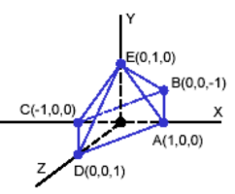

## 2. Cho một tập hợp các đa giác và một điểm nhìn bất kỳ. Áp dụng phương pháp phân hoạch không gian nhị phân, hãy xây dựng cây BSP và xác định thứ tự hiển thị các đa giác.

